参加美国拍卖会

图文／悠然

盛世兴收藏，乱世存黄金。据说中国的文物收藏爱好者巳有7千多万。
移居美国后，由于工作性质，我经常走街串巷，几乎踏遍新州中部大部分乡镇。许多乡镇都有旧货店（Antique），我非常喜欢进去逛一逛。旧货店里的旧物件有许多是老古董，它们来自世界各地。金银首饰，珠宝玉器，字画钟表，家俱衣物，小工艺品摆满了一行行的货架。有时还能碰见中国的字画，陶瓷，玉器等物件。如果我喜欢便会毫不犹豫的买下来。
多年前的一天，我看到有一店铺门前立了个牌子，告知明天将有一场旧物拍卖活动，今天可以进去参观预览。这自然引起我极大兴趣。
这是一个夫妻店，胖老板笑咪咪的站在门口热情欢迎每一位参观者，老板娘则在内为参观者解答各种疑问。进门经过过道，就到了很宽敞的拍卖大厅。大厅中央摆放了约二百多张折叠椅，四周则分门别类摆满了将要拍卖的物品，每一件拍品都标注了号码。我十分好奇地观看着每一件拍品，一个长方形的大桌子上，排满了世界各地的邮票，在花花绿绿的集邮册中，我猛然发现有二大本中国集邮册，集邮册是台湾出版的，看来邮票的主人来自台湾。
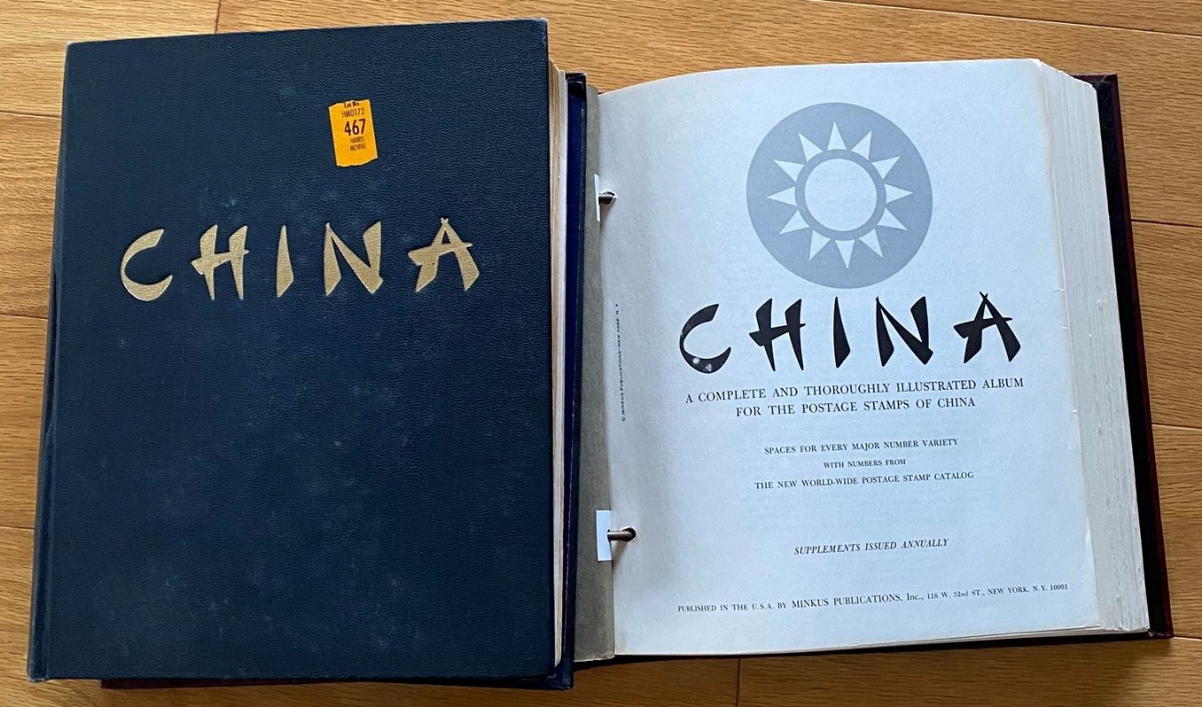
两本吸引我的大邮票册
翻开第一页，5张大龙邮票，11张小龙邮票整齐排列在上面。大龙邮票是中国在清朝时期发行的第一套邮票，存世不多，只有在博物馆才能见到。再一页一页往下翻，许许多多从来没有听过没有见过的清朝邮票，民国邮票，伪“满州国”邮票，解放区邮票，以及台湾的近现代邮票都在其中。我虽然不是集邮爱好者，对邮票知识知之甚少，但我意识到遇到宝物了！
我抑制住内心的激动，若无其事地慢慢在其它展台游览，我的眼神仍时不时瞟向那邮票展台。我发现邮票展台旁的人越来越多，其中两位美国人——光头中年男子与白发老翁，对这二本中国邮票也非常感兴趣，他们一会儿翻翻邮册，一会儿在手机上查找资料，一会儿又商量着什么，足足在展台旁呆了一个多小时。看来他们也喜欢上了这二本邮册。
我预感，明天将有一场激烈竞争。
离开店铺前，我来到胖老板的办公台旁，登记了姓名，住址，电话号码。胖老板从电脑里打印一张印有拍卖号的纸张给我。
这时我瞅见台子上有一尊高约20公分深黑色的大肚弥勒佛像，油光发亮，古朴敦实，包桨很厚，有些年头了。佛像用黑紫檀木雕刻而成，用手一掂，很沉，很压手。我问这件物品卖不卖？“不卖，我喜欢他。”胖老板一口回绝了我。“哦！你长得好像他！（肥头大耳，挺着个大肚子）怪不得你舍不得卖呢！“”是的，是的。“胖老板笑起来就和弥勒佛一个样！
回家后我立即向“领导“汇报。我家领导是一位集邮爱好者，解放后发行的邮票巳基本集齐，解放前的一张都没有。她听我述说完后眼珠子都要掉下来！立即表态，全力支持，明天要与我一道参加竞拍。
第二天我与太太早早来到拍卖现场。胖老板临时请了拍卖师及几个帮手。参与竞拍的人员陆陆续续进来，大部分都是中，老年人。我环视一圈，只有我和太太是老中，其余的都是老美。昨天看见的光头男子与白发老翁仍在邮票展台旁转悠。我和太太在后排的地方找了空位坐下。
此时，我瞧见光头正与胖老板在交谈，只见胖老板的大脑袋使劲地摇晃着。我想，马上就要开拍了，有什么好谈的呢？不会是光头拉着老板要私下进行邮票交易吧？胖老板不傻，他也知道我和其他人都注意到了那二大本中国邮票。引起大家关注的物品竞拍，一定可以拍出个好价钱。
10点正拍卖开始，根据拍品的编号顺序，我估计要有一段时间才能轮到邮票拍卖。正好这段时间我们可以坐在那儿仔细观察，了解整个拍卖过程。
大约经过了2个多小时，轮到邮票开拍了。每一份拍卖品起拍价都是20美元，举号人不多，成交价也不高。有些拍品连喊三遍无人举号便流拍了。也许众人对上述各个国家的邮票不感兴趣。都在沉住气等待中国邮票的到来。
不一会儿，工作人员手捧着中国邮票来到拍卖师身边，胖老板也从另一边怱怱赶来大声介绍说：这是中国清朝邮票，非常，非常珍贵！
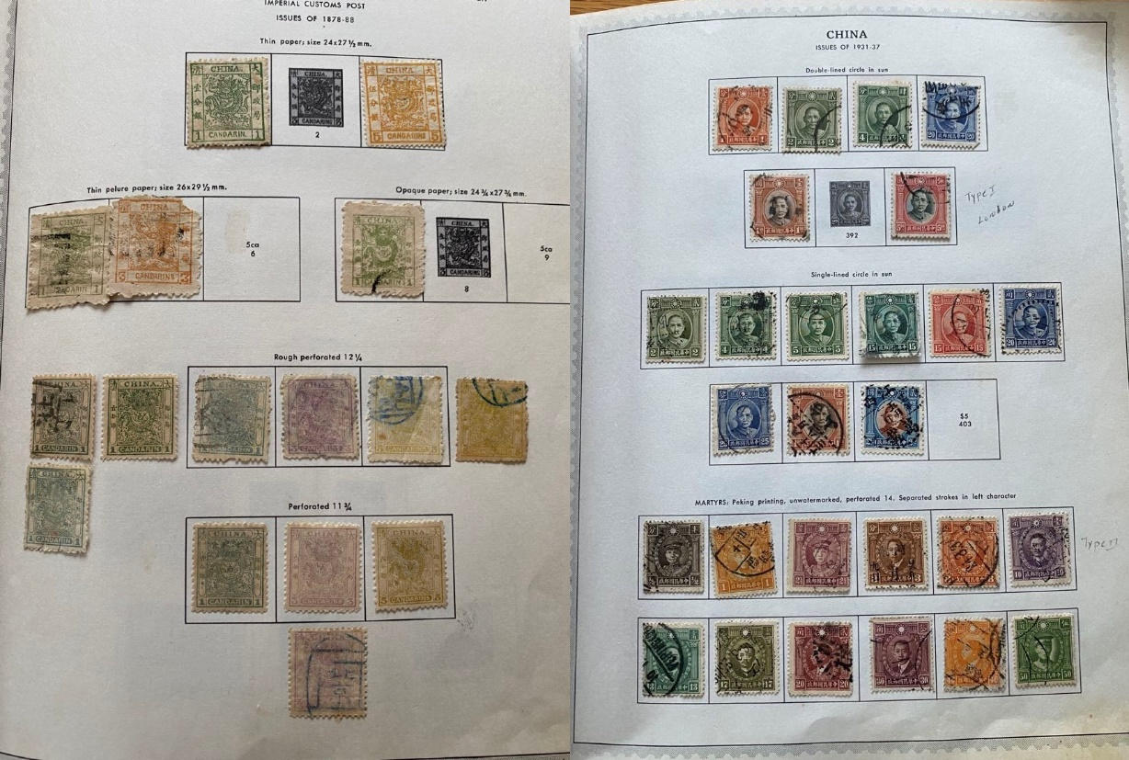
左：清代邮票，右：民国时期邮票

拍卖师仍从20美元起拍，顿时，会场一阵躁动，许多人纷纷举起了号码，价钱很快上升到千元。此刻，我也跃马上阵加入竞拍阵列。当价钱升至二千时，许多人败下阵来，场上仅剩我与光头轮番举号。不到几个回合，光头也停止了举号。如果拍卖师连喊三声无人应答邮票就属于我的了。突然，站立在光头身边一直没有举手的白发老翁把手上的号码扬了扬，拍卖师加价后目光立即转向我，我也扬了扬手上的号码。
新的一轮竞拍又开始了。
拍卖师的语速非常快，不停顿地像打机关枪一样，我完全听不懂，我的英语本来就不好，但下定决心，今天豁出去了，不管多少钱，一定要拿下。顿时感觉热血涌遍全身！从此刻起，我举号码的手便没有放下，任由白发老翁上下扬号，任由拍卖师不断加价。终于，我看见拍卖师握着的木槌重重落下，犹如古代判案县太爷，重重拍下惊堂木。“拍”的一声巨响过后，胖老板指着我说：恭喜你，你获得了。瞬间，全场响起一阵热烈的掌声，所有目光聚焦在我身上。
啊！这样的场景亲身第一次经历，有如勇士般的感觉！

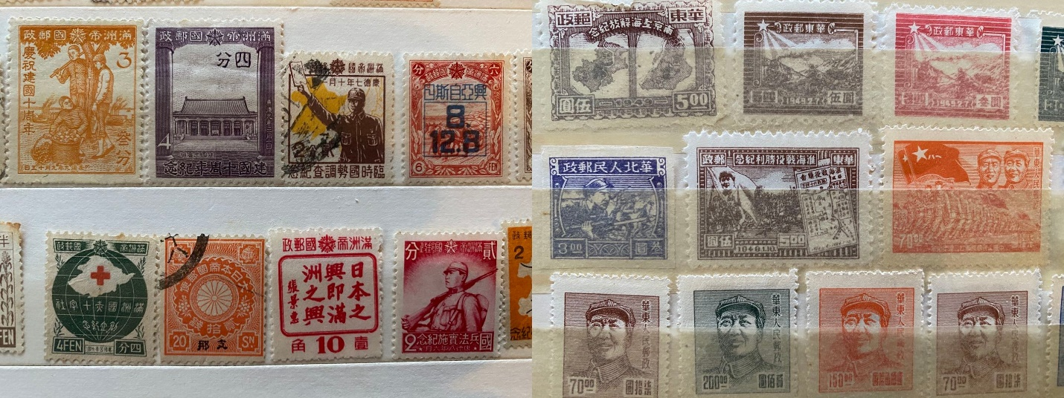
左：满洲国邮票，右：东北解放区邮票
拿到邮票，也不知最终拍卖价是多少？交钱时帐单上列出：＄4.700.00 ，加上拍卖佣金和税总共不到6千美元。这个价位比我预先估计的要低。又是一阵惊喜！
清代邮票发行至今已经有142年，历经一个半世纪的风雨沧桑，能够留存下来的巳经不多，其历史，文化，艺术价值岂能用金钱来衡量？
回家后，我仔细翻看每一页的邮票，每一张珍贵的邮票后面都蕴藏着丰富的历史故事。一部中国近代史真实的再现在我眼前。
有朋友问我想不想出手？不想！这二大本集邮册我要当作传家宝传下去！我希望我的儿孙们牢牢记住，我们是龙的传人！

